Наименование работы: «Блокадники- сусуманцы»

Наименование секции: Краеведение

Автор работы: Овечкина Александра Александровна, ученица 10 класса

Муниципальное Бюджетное Образовательное Учреждение
«Лицей г. Сусумана»

Магаданская область, г.Сусуман
Научный руководитель: Домрачев Денис Сергеевич, учитель истории и обществознания

2017г.
Содержание

Введение
Блокада Ленинграда
Воспоминания жителей блокадного Ленинграда
Потери населения
Савченок Юрий Николаевич
Блокадники
Заключение
Список сносок
Список приложений
Приложения
Список литературы

Что такое холод и голод? Что такое страх и смерть вокруг?
Нам, людям 21 века, привыкшим пользоваться благами цивилизации, трудно представить. И даже представления, которые могут сложиться у нас из сухих определений различного рода литературы, нам не дадут полного представления о том, что это. И, что такие события могли произойти в середине 20 века.
В истории множество примеров, когда войска осаждали города, блокировали коммуникации, тем не менее, осада заканчивалась, либо прекращалась война, либо жители сами сдавались на власть победителя. И то, что происходило на протяжении 900 дней не имеет аналогов в истории. Люди выстояли, город не сдался!
И так, блокада- это окружение войск противника, а также изоляция враждебного государства, города с целью прекращения его сношений с внешним миром.
Блокада- изоляция блокируемого объекта (группировка войск, город, государство и др.) путем нарушения его внешних связей на суше, в воздухе и на море. Проживая в городе Сусумане, я задавалась вопросом, можно ли считать жителей Сусуманского района своими земляками, так как большинство населения – приезжие? Ведь земляк, в Словаре русского языка С.И.Ожегова, означает следующее: земляк – уроженец одной с кем-нибудь местности.
Но, несмотря на это, я пришла к выводу, что земляками являются не только те люди, которые родились на данной территории, но и те, кто приехал, жил и что-то для нее делал и делает.

Обращаясь к истории моей малой родины, Сусуманского района Магаданской области, поражаешься тому, что пройдя через смерть и все человеческие лишения, люди остались людьми и смогли не только восстановить разрушенное хозяйство СССР после Великой Отечественной войны, но и построить, освоить мой замечательный край. Были ли среди таких людей выдающиеся? Конечно, их много! Все, кто посвятил свои жизни «служению» Колыме.
Проработав материалы архива Сусуманского района, архивные материалы пенсионного фонда Сусуманского района, периодическую печать, я ещё больше утвердилась во мнении, что необходимо создать работу о моих земляках – блокадниках, так как о них существует только общая информация. В настоящее время поднимаются архивы военкомата Сусуманского района, идет поиск информации о предприятиях, на которых работали мои земляки, и вскоре я планирую начинать переписку с родственниками этих людей, с целью получения ещё большей информации.

На территории нашего района проживало шесть человек, переживших Блокаду Ленинграда.
- Герасимова Нина Андреевна.
- Иванов Николай Пантелеевич.
- Марченко Тамара Александровна.
- Матрос Людмила Сергеевна.
- Шафранова Галина Леонидовна.
- Савченок Юрий Николаевич
Увы, на данный момент, пятеро из них уже не с нами.

Итак, обратимся к истории.
Блокада Ленинграда — военная блокада немецкими, финскими и испанскими (Голубая дивизия) войсками с участием добровольцев из Северной Африки, Европы и военно-морских сил Италии во время Великой Отечественной войны Ленинграда (ныне Санкт-Петербург). Длилась с 8 сентября 1941 года по 27 января 1944 года (блокадное кольцо было прорвано 18 января 1943 года) — 872 дня.
К началу блокады в городе не имелось достаточных по объёму запасов продовольствия и топлива. Единственным путём сообщения с Ленинградом оставалось Ладожское озеро, находившееся в пределах досягаемости артиллерии и авиации осаждающих, на озере также действовала объединённая военно-морская флотилия противника. Пропускная способность этой транспортной артерии не соответствовала потребностям города. В результате начавшийся в Ленинграде массовый голод, усугублённый особенно суровой первой блокадной зимой, проблемами с отоплением и транспортом, привёл к сотням тысяч смертей среди жителей.
После снятия блокады осада Ленинграда вражескими войсками и флотом продолжалась до сентября 1944 года. Чтобы заставить противника снять осаду города, в июне — августе 1944 года советские войска при поддержке кораблей и авиации Балтийского флота провели Выборгскую и Свирско-Петрозаводскую операции, 20 июня освободили Выборг, а 28 июня — Петрозаводск. В сентябре 1944 года был освобождён остров Гогланд.
За массовый героизм и мужество в защите Родины в Великой Отечественной войне 1941—1945 гг., проявленные защитниками блокадного Ленинграда, согласно Указу Президиума Верховного Совета СССР 8 мая 1965 г. городу присвоена высшая степень отличия — звание Город-герой.
Захват Ленинграда был составной частью разработанного нацистской Германией плана войны против СССР — плана «Барбаросса». В нём предусматривалось, что Советский Союз должен быть полностью разгромлен в течение 3—4 месяцев лета и осени 1941 года, то есть в ходе молниеносной войны («блицкрига»). К ноябрю 1941 года германские войска должны были захватить всю европейскую часть СССР. Согласно плану «Ост» («Восток») предполагалось в течение нескольких лет истребить значительную часть населения Советского Союза, в первую очередь, русских, украинцев и белорусов, а также всех евреев и цыган — всего не менее 30 миллионов человек. Ни один из народов, населявших СССР, не должен был иметь право на свою государственность или даже автономию.
Уже 23 июня командующим Ленинградским военным округом генерал-лейтенантом М. М. Поповым было отдано распоряжение о начале работ по созданию дополнительного рубежа обороны на псковском направлении в районе Луги.
4 июля это решение было подтверждено Директивой Ставки главного командования за подписью Г. К. Жукова.
17 июня 1941 года в Финляндии был издан указ о мобилизации всей полевой армии, и 20 июня отмобилизованная армия сосредоточилась на советско-финской границе. 21—25 июня с территории Финляндии против СССР действовали военно-морские и военно-воздушные силы Германии. 29 июня 1941 года финские войска, перейдя государственную границу, начали сухопутную операцию против СССР. 8 сентября солдаты группы «Север» захватили город Шлиссельбург (Петрокрепость). С этого дня началась длившаяся 872 дня блокада города.
В этот же день немецкие войска неожиданно быстро оказались в пригородах города. Немецкие мотоциклисты даже остановили трамвай на южной окраине города (маршрут № 28 Стремянная ул. — Стрельна). При этом советскому верховному командованию информацию о замыкании кольца окружения не докладывали, надеясь на прорыв. А 13 сентября Ленинградская правда писала: «Утверждение немцев, что им удалось перерезать все железные дороги, связывающие Ленинград с Советским Союзом, является обычным для немецкого командования преувеличением.»
Это замалчивание стоило жизни сотням тысяч горожан, поскольку решение о подвозе продовольствия было принято слишком поздно. Всё лето день и ночь около полумиллиона человек создавали в городе рубежи обороны. Один из них, самый укрепленный, названный «Линией Сталина» проходил по Обводному каналу. Многие дома на оборонных рубежах были превращены в долговременные опорные пункты сопротивления.
13 сентября в город прибыл Жуков, который приступил к командованию фронтом 14 сентября, когда, вопреки расхожему мнению, растиражированному многочисленными художественными фильмами, наступление немцев уже было остановлено, фронт был стабилизирован, а противник отменил своё решение о штурме…
Общая площадь взятых в кольцо Ленинграда и пригородов составляла около 5000 км². По словам Г. К. Жукова, «положение, сложившееся под Ленинградом, Сталин в тот момент оценивал как катастрофическое. Однажды он даже употребил слово „безнадёжное“. Он говорил, что, видимо, пройдёт ещё несколько дней, и Ленинград придется считать потерянным».
После окончания Ельнинской операции приказом от 11 сентября Г. К. Жуков был назначен командующим Ленинградским фронтом, к обязанностям приступил с 14 сентября. Солдаты, оборонявшие Ленинград в эти дни, стояли насмерть. Лееб продолжал успешные действия на ближайших подступах к городу. Его целью было укрепление кольца блокады и отвлечение сил Ленинградского фронта от помощи начавшей действия по деблокаде города 54-й армии. В конце концов, враг остановился в 4—7 км от города, фактически в пригородах. Линия фронта, то есть окопы, где сидели солдаты, проходила всего в 4 км от Кировского завода и в 16 км от Зимнего дворца Несмотря на близость фронта, Кировский завод не прекращал работу на протяжении всего периода блокады. От завода к линии фронта даже ходил трамвай. Это была обычная трамвайная линия из городского центра в пригород, но теперь она использовалась для перевозки солдат и боеприпасов.
Бои под Ленинградом не прекратились, но изменился их характер. Немецкие войска приступили к разрушению города массированными артиллерийскими обстрелами и бомбёжками. Особенно сильными были бомбовые и артиллерийские удары в октябре — ноябре 1941 года. Немцы сбросили на Ленинград несколько тысяч зажигательных бомб с целью вызвать массовые пожары. Особое внимание уделялось ими уничтожению складов с продовольствием, и им данная задача удалась. Так, в частности, 10 сентября им удалось разбомбить знаменитые Бадаевские склады, где находились значительные запасы продовольствия. Пожар был грандиозным, тысячи тонн продуктов сгорели, расплавленный сахар тёк по городу, впитывался в землю. Тем не менее, вопреки распространенному мнению, эта бомбардировка не могла стать основной причиной последовавшего продовольственного кризиса, поскольку Ленинград, как и любой другой мегаполис, снабжается «с колес», и продуктовых запасов, уничтоженных вместе со складами, городу хватило бы лишь на несколько дней.
Наученные этим горьким уроком, городские власти стали уделять особое внимание маскировке продовольственных запасов, которые теперь хранились только небольшими партиями. Итак, голод стал наиболее важным фактором, определявшим судьбу населения Ленинграда. Блокада, установленная германской армией, была сознательно нацелена на вымирание городского населения.
Инициатором создания народного ополчения в начале Великой Отечественной войны выступила партийная организация Ленинграда. 27 июня 1941 г. Городской комитет партии обратился к Главному командованию Красной Армии с просьбой разрешить сформировать из ленинградцев семь добровольческих дивизий. Такое разрешение было получено, и в тот же день Военный совет Северного фронта и Городской комитет партии приняли решение о создании в помощь кадровым частям Ленинградской армии народного ополчения. В конце июня были организованы Военный совет и штаб ЛАНО. Командующим армией был назначен генерал-майор А. И. Субботин, членами Военного совета — заведующий организационным отделом Горкома партии Л. М. Антюфеев, бригадный комиссар И. Д. Жмакин, горвоенком Ф. Ф. Расторгуев, начальником штаба — полковник М. Н. Никитин. 2 июля 1941 г. на первом заседании Военного совета между его членами были распределены обязанности по формированию ЛАНО.
Силами ленинградцев были вырыты противотанковые рвы общей протяженностью 626 км, сооружены 406 км эскарпов и контрэскарпов, установлено около 50 тыс. надолб, 306 км лесных завалов, 35 км баррикад в городе, 635 км проволочных заграждений, 935 км ходов сообщений, 15 тыс. дотов и дзотов, 22 тыс. огневых точек в городе, 2300 командных и наблюдательных пунктов и т. д.
Вся система оборонительных укреплений вокруг Ленинграда и на его территории, продолжавшая расширяться и совершенствоваться в период начавшейся блокады, имела громадное значение для успешной защиты города от немецко-фашистских захватчиков.
В колхозах и совхозах блокадного кольца с полей и огородов собирали все, что могло пригодиться в пищу. Однако все эти меры не могли спасти от голода. 20 ноября — в пятый раз населению и в третий раз войскам — пришлось сократить нормы выдачи хлеба. Воины на передовой стали получать 500 граммов в сутки рабочие — 250 граммов; служащие, иждивенцы и воины, не находящиеся на передовой, — 125 граммов. И кроме хлеба, почти ничего. В блокированном Ленинграде начался голод. Исходя из фактически сложившегося расхода, наличие основных пищевых товаров на 12 сентября составляло (цифры приведены по данным учёта, произведённого отделом торговли Ленгорисполкома, интендантства фронта и КБФ.)
- Хлебное зерно и мука на 35 суток
- Крупа и макароны на 30 суток
- Мясо и мясопродукты на 33 суток
- Жиры на 45 суток
- Сахар и кондитерские изделия на 60 суток
Нормы отпуска товаров по продовольственным карточкам, введённым в городе ещё в июле, ввиду блокады города снижались, и оказались минимальны с 20 ноября по 25 декабря 1941 года. Размер продовольственного пайка составлял:
- Рабочим — 250 граммов хлеба в сутки,
- Служащим, иждивенцам и детям до 12 лет — по 125 граммов,
- Личному составу военизированной охраны, пожарных команд, истребительных отрядов, ремесленных училищ и школ ФЗО, находившемуся на котловом довольствии — 300 граммов,
- Войскам первой линии — 500 граммов.
При этом до 50 % хлеба составляли практически несъедобные примеси, добавлявшиеся вместо муки. Все остальные продукты почти перестали выдаваться: уже 23 сентября прекратилось производство пива, а все запасы солода, ячменя, соевых бобов и отрубей было передано хлебозаводам, для того, чтобы уменьшить расход муки. На 24 сентября хлеб на 40 % состоял из солода, овса и шелухи, а позже целлюлозы (в разное время от 20 до 50 %). 25 декабря 1941 года были повышены нормы выдачи хлеба — население Ленинграда стало получать 350 г хлеба по рабочей карточке и 200 г по служащей, детской и иждивенческой. С11 февраля были введены новые нормы снабжения: 500 граммов хлеба для рабочих, 400 — для служащих, 300 — для детей и неработающих. Из хлеба почти исчезли примеси. Но главное — снабжение стало регулярным, продукты по карточкам стали выдавать своевременно и почти полностью. 16 февраля было даже впервые выдано качественное мясо — мороженая говядина и баранина. В продовольственной ситуации в городе наметился перелом.

Категория снабжаемого населения (в граммах)
Дата установления нормы | Рабочие горячих цехов | Рабочие и ИТР | Служащие | Иждивенцы | Дети до 12 лет
16 июля 1941 | 1000 | 800 | 600 | 400 | 400
2 сентября 1941 | 800 | 600 | 400 | 300 | 300
11 сентября 1941 | 700 | 500 | 300 | 250 | 300
1 октября 1941 | 600 | 400 | 200 | 200 | 200
13 ноября 1941 | 450 | 300 | 150 | 150 | 150
20 ноября 1941 | 375 | 250 | 125 | 125 | 125
25 декабря 1941 | 500 | 350 | 200 | 200 | 200
24 января 1942 | 575 | 400 | 300 | 250 | 250
11 февраля 1942 | 700 | 500 | 400 | 300 | 300
23 февраля 1943 | 700 | 600 | 500 | 400 | 400

В первые месяцы блокады на улицах Ленинграда было установлено 1500 громкоговорителей. Радиосеть несла информацию для населения о налётах и воздушной тревоге. Знаменитый метроном, вошедший в историю блокады Ленинграда как культурный памятник сопротивления населения, транслировался во время налётов именно через эту сеть. Быстрый ритм означал воздушную тревогу, медленный ритм — отбой. Также тревогу объявлял диктор Михаил Меланед.

В ноябре 1941 года положение горожан резко ухудшилось. Смертность от голода стала массовой. Специальные похоронные службы ежедневно подбирали только на улицах около сотни трупов. Сохранились бесчисленные рассказы о людях, падавших от слабости и умиравших — дома или на работе, в магазинах или на улицах. Жительница блокадного города Елена Скрябина в дневнике записала:
Теперь умирают так просто: сначала перестают интересоваться чем бы то ни было, потом ложатся в постель и больше не встают.
Е. А. Скрябина, пятница, 7 ноября 1941 год

Смерть хозяйничает в городе. Люди умирают и умирают. Сегодня, когда я проходила по улице, передо мной шёл человек. Он еле передвигал ноги. Обгоняя его, я невольно обратила внимание на жуткое синее лицо. Подумала про себя: наверное, скоро умрёт. Тут действительно можно было сказать, что на лице человека лежала печать смерти. Через несколько шагов я обернулась, остановилась, следила за ним. Он опустился на тумбу, глаза закатились, потом он медленно стал сползать на землю. Когда я подошла к нему, он был уже мёртв. Люди от голода настолько ослабели, что не сопротивляются смерти. Умирают так, как будто засыпают. А окружающие полуживые люди не обращают на них никакого внимания. Смерть стала явлением, наблюдаемым на каждом шагу. К ней привыкли, появилось полное равнодушие: ведь не сегодня – завтра такая участь ожидает каждого. Когда утром выходишь из дому, натыкаешься на трупы, лежащие в подворотне, на улице. Трупы долго лежат, так как некому их убирать.
Е. А. Скрябина, суббота, 15 ноября 1941 год
Число жертв голода стремительно росло — каждый день в Ленинграде умирало более 4000 человек, что в сто раз превышало показатели смертности в мирное время. Были дни, когда умирало 6—7 тысяч человек. Только в декабре умерло 52 881 человек, потери же за январь—февраль — 199 187 человек. Мужская смертность существенно превышала женскую — на каждые 100 смертей приходилось в среднем 63 мужчины и 37 женщин. К концу войны женщины составляли основную часть городского населения.
Ещё одним важным фактором роста смертности стал холод. С наступлением зимы в городе практически кончились запасы топлива: выработка электроэнергии составляла всего 15 % от довоенного уровня. Прекратилось централизованное отопление домов, замёрзли или были отключены водопровод и канализация. Остановилась работа практически на всех фабриках и заводах (кроме оборонных). Часто пришедшие на рабочее место горожане не могли выполнить свою работу из-за отсутствия подачи воды, тепла и энергии.
В книге «Воспоминания» Дмитрия Сергеевича Лихачёва, о годах блокады сказано:
Холод был каким-то внутренним. Он пронизывал всего насквозь. Тело вырабатывало слишком мало тепла.
Человеческий ум умирал в последнюю очередь. Если руки и ноги уже отказались тебе служить, если пальцы уже больше не могли застегнуть пуговицы пальто, если человек больше не имел никаких сил закрыть шарфом рот, если кожа вокруг рта стала темной, если лицо стало похоже на череп мертвеца с оскаленными передними зубами - мозг продолжал работу. Люди писали дневники и верили, что им удастся прожить и еще один день.
Большую роль в преодолении проблемы снабжения продовольствием играло использование пищевых заменителей, перепрофилирование на их производсво старых предприятий и создание новых. В справке секретаря горкома ВКП(б) Я.Ф Капустина на имя А. А. Жданова сообщается об использовании заменителей в хлебной, мясной, кондитерской, молочной, консервной промышленности, в общественном питании. Впервые в СССР в хлебопекарной промышленности была использована пищевая целлюлоза, производимая на 6-ти предприятиях, что позволило увеличить выпечку хлеба на 2 230 тонн. В качестве добавок при изготовлении мясной продукции были использованы соевая мука, кишки, технический альбумин, получаемый из яичного белка, плазмы крови животных, молочной сыворотки. В результате было произведено дополнительно 1360 т мясопродуктов, в том числе столовой колбасы — 380 т, студня 730 т, альбуминовой колбасы — 170 т и хлебца растительно-кровяного — 80 т. В молочной промышленности переработано 320 тонн сои и 25 тонн хлопкового жмыха, что дало дополнительно продукции 2 617 т, в том числе: соевого молока 1 360 т, соевых молокопродуктов (простокваша, творог, сырники и др.) — 942 т. Группой ученых Лесотехнической академии под руководством В.И Калюжного была разработана технология получения пищевых дрожжей из древесины. Широко использовалась технология приготовления витамина С в виде настоя лапок хвои. Только до декабря было изготовлено более 2 млн доз этого витамина. В общественном питании широко использовалось желе, которое готовили из растительного молока, соков, глицерина и желатина. Для производства желе также использовались отходы овсяного помола и клюквенный жмых. Пищевая промышленность города выпускала глюкозу, щавельную кислоту, каротин, танин. Попытка прорыва. Плацдарм «Невский пятачок»
Осенью 1941 года, сразу после установления блокады, советские войска предприняли две операции с целью восстановления сухопутной связи Ленинграда с остальной страной. Наступление велось в районе так называемого «синявинско-шлиссельбургского выступа», ширина которого вдоль южного побережья Ладожского озера была всего 12 км. Однако немецкие войска смогли создать мощные укрепления. Советская армия понесла большие потери, но так и не сумела продвинуться вперёд. Солдаты, которые прорывали кольцо блокады со стороны Ленинграда, были сильно истощены.
Основные бои велись на так называемом «Невском пятачке» — узкой полосе земли шириной в 500—800 метров и длиной около 2,5-3,0 км (это по воспоминаниям И. Г. Святова) на левом берегу Невы, удерживаемом войсками Ленинградского фронта. Весь пятачок простреливался врагом, и советские войска, постоянно пытавшиеся расширить этот плацдарм, несли тяжелейшие потери. Однако сдавать пятачок было ни в коем случае нельзя — иначе пришлось бы форсировать полноводную Неву заново, и задача прорыва блокады намного усложнялась. Всего за 1941—1943 годы на «Невском пятачке» погибло около 50 000 советских солдат.
В начале 1942 года высшее советское командование, воодушевленное успехом в Тихвинской наступательной операции и явно недооценивая противника, решило предпринять силами Волховского фронта при поддержке Ленинградского фронта попытку полного освобождения Ленинграда от вражеской блокады. Однако, изначально имевшая стратегические задачи Любанская операция развивалась с большим трудом, а в конечном итоге завершилась тяжелейшим поражением Красной армии. В августе — сентябре 1942 года советские войска предприняли ещё одну попытку прорыва блокады. Хотя Синявинская операция не достигла поставленных целей, войскам Волховского и Ленинградского фронтов удалось сорвать план немецкого командования по захвату Ленинграда под кодовым наименованием «Северное сияние» (нем. Nordlicht).
Таким образом, в течение 1941—1942 годов было предпринято несколько попыток прорыва блокады, но все они оказались неудачными. Район между Ладожским озером и поселком Мга, в котором расстояние между линиями Ленинградского и Волховского фронтов было всего 12—16 километров (так называемый «синявинско-шлиссельбургский выступ»), продолжали прочно удерживать части 18-й армии вермахта.
«Дорога жизни» — во время Великой Отечественной войны единственная транспортная магистраль через Ладожское озеро. В периоды навигации — по воде, зимой — по льду. Связывала с 12 сентября 1941 по март 1943 года блокадный Ленинград со страной.
Весной 1942 года, мне тогда было 16 лет, я только окончила школу шофёров, и, отправилась к Ленинграду работать на «полуторке». Как раз мой первый рейс лежал через Ладогу. Машины ломались одна за другой и продовольствие для города грузили в машины не просто «под завязку», а гораздо больше. Казалось, что машина вот-вот развалится! Проехала я ровно пол пути и я только успела услышать треск льда, как моя «полуторка» оказалась под водой. Меня спасли. Не помню как, но очнулась я уже на льду метрах в пятидесяти от того прорубя, куда провалилась машина. Я быстро стала замерзать. Меня на попутной машине повезли обратно. Кто-то накинул на меня то ли шинель, то ли что-то подобное, но это не помогало. Одежда на мне стала замерзать и перестала чувствовать кончики пальцев. Проезжая я увидела ещё две утонувших машины и людей, пытавшихся спасти груз.
В районе блокады я находилась ещё шесть месяцев. Самое страшное, что я видела это когда во время ледохода всплывали трупы людей и лошадей. Вода казалась чёрно-красной…
14 января войска Ленинградского, Волховского и 2-го Прибалтийского фронтов начали Ленинградско-Новгородскую стратегическую наступательную операцию. Уже к 20 января советские войска добились значительных успехов: соединения Ленинградского фронта разгромили красносельско-ропшинскую группировку противника, а части Волховского фронта освободили Новгород. Это позволило 21 января Л. А. Говорову и А. А. Жданову обратиться к И. В. Сталину:
В связи с полным освобождением г. Ленинграда от вражеской блокады и от артиллерийских обстрелов противника просим разрешить:
1. Издать и опубликовать по этому поводу приказ войскам фронта.
2. В честь одержанной победы произвести в Ленинграде 27 января с/г в 20.00 часов салют двадцатью четырьмя артиллерийскими залпами из трехсот двадцати четырёх орудий.
И. В. Сталин удовлетворил просьбу командования Ленинградского фронта и 27 января в Ленинграде был произведён салют в ознаменование окончательного освобождения города от блокады, которая продолжалась 872 дня. Приказ победоносным войскам Ленинградского фронта, вопреки установившемуся порядку, был подписан Л. А. Говоровым, а не Сталиным. Такой привилегии не удостаивался ни один из командующих фронтами во время Великой Отечественной войны.

ВОСПОМИНАНИЯ ЖИТЕЛЕЙ
БЛОКАДНОГО ЛЕНИНГРАДА
Эти особые качества проявились в годы войны, когда Ленинград оказался в кольце вражеских войск. Время блокады - незабываемая страница в истории города, которая вызывает особое уважение к мужеству его жителей в нашей стране и за рубежом. Еще живы свидетели блокады, приведшей к трагической гибели почти миллиона ленинградцев. На протяжении более чем двух лет город выдерживал осаду фашистских войск. Сотни тысяч ленинградцев умерли от голода, но героический город так и не сдался врагу. Беспримерный подвиг ленинградцев отмечен множеством памятников, главным из которых является мемориальный комплекс на Пискаревском кладбище, где покоятся многие из погибших и умерших в блокаду. Уважение к памяти близких - характерная черта петербуржцев. По сложившейся издавна традиции накануне дня Победы, 9 мая, чаше всего в родительскую субботу, они отправляются на кладбища, чтобы возложить цветы на могилы. Жертвами блокадного голода становились, прежде всего, уже не молодые, не слишком практичные петербургские интеллигенты. После войны значительно опустевший город заселялся уже приезжими людьми, и славные питерские традиции были во многом утрачены. Но по мере того, как восстанавливался город, он снова обретал свои прежние черты северной столицы. Особенно большие работы были проведены в пригородных резиденциях, оказавшихся на оккупированной немцами территории и разрушенных до основания. Сегодня все они восстановлены в прежнем виде, и восхищенным туристам даже трудно себе представить масштабы разрушений и цену тех усилий, которыми были восстановлены эти великолепные памятники.
"...И вышли все, кто мог держаться на ногах. Все – независимо от занимаемых должностей, рангов, званий, возраста, пола. Вышли и те, кто едва волочил ноги. Ежедневно десятки тысяч людей, сменяя друг друга, повинуясь велению совести и гражданского долга, без какого-либо принуждения, без ущерба своей основной работе чистили и украшали свой любимый город. В числе сотен других людей мне довелось участвовать в расчистке площади Восстания и прилегающих к ней участков Лиговки, Невского и Гончарной улицы. Для этого ежедневно выкраивал 4-5 часов. Работали ленинградцы с огромным энтузиазмом, хотя силы большинства были весьма ограничены. Лом для удара поднимали вдвоем, а то и втроем. Куски льда, лопаты со снегом, разные отходы тоже поднимались коллективно..."
"...В моем доме по Социалистической, 3, до войны было 400 жильцов... Кто выйдет? А вышли все! Человек 25-30... Мало было народа: кто эвакуировался по ледовой Дороге жизни, кто умер. Лед и снег полуметровый, почти весь пропитан нечистотами, мусором, золой. Нужно срочно принимать меры, скалывать и убирать лед... В ход пошли ломы, багры, топоры, ломики. Никто себя не щадил. Любимый с детства садик напротив кинотеатра "Правда" был усыпан неразорвавшимися "зажигалками". Носили их охапками, как дрова. А под талым снегом то одеяло, то простыня, а там труп или трупик..."
"...С первых же шагов нас поразило мужество ленинградцев. Они уже вышли на улицы, скалывали лед, убирали мусор. Истощенные, голодные люди были закутаны в платки, шарфы, одеты в ватники. Рядом с рабочими трудились женщины, старики и даже дети. Мы тут же, на Литейном проспекте, присоединились к одной группе ленинградцев, помогли им очистить целый квартал. Нас никто не поблагодарил, это было воспринято как должное. Мы поняли, что в Ленинграде никто никого не просит, все и все делают сами – кто, сколько и как может..."

Потери населения
За годы блокады погибло, по разным данным, от 300 тысяч до 1,5 миллиона человек. Так, на Нюрнбергском процессе фигурировало число 632 тысячи человек. Только 3 % из них погибли от бомбёжек и артобстрелов; остальные 97 % умерли от голода.
Большинство умерших в блокаду жителей Ленинграда похоронено на Пискарёвском мемориальном кладбище находится в Калининском районе. Площадь кладбища составляет 26 га, длина стен равна 150 м с высотой 4,5 м. На камнях высечены строки пережившей блокаду писательницы Ольги Берггольц. В длинном ряду могил лежат жертвы блокады, число которых только на этом кладбище составляет 640 000 человек, погибших от голода, и более 17 000 человек, ставших жертвами воздушных налётов и артиллерийских обстрелов. Общее число жертв среди гражданского населения в городе за все время войны превышает 1,2 млн человек.
Также тела многих погибших ленинградцев были кремированы в печах кирпичного завода, находившегося на территории нынешнего Московского парка Победы. На территории парка построена часовня и установлен памятник «Вагонетка» — один из самых страшных памятников Петербурга. На таких вагонетках вывозили в близлежащие карьеры после сожжения в печах завода прах погибших.
Серафимовское кладбище также было местом массового захоронения ленинградцев, погибших и умерших во время блокады Ленинграда. В 1941—1944 годы здесь было похоронено более 100 тысяч человек.
Умерших хоронили практически на всех кладбищах города (Волковском, Красненьком и других). За время битвы за Ленинград погибло больше людей, чем потеряли Англия и США за всё время войны.
Приказом Верховного Главнокомандующего от 1 мая 1945 года Ленинград вместе со Сталинградом, Севастополем и Одессой был назван городом-героем за героизм и мужество, проявленные жителями города во время блокады. 8 мая 1965 года Указом Президиума Верховного Совета СССР Город-герой Ленинград был награждён орденом Ленина и медалью «Золотая Звезда»

САВЧЕНОК Юрий Николаевич
Цель нашего интервью - узнать больше о вашей жизни. Кем вы работали на Колыме?
-Кем я только не работал. Началось все с того, что я пришел на завод, на ЦРЗ, оклад там мне показался низким потому, что мне нужно было еще привезти семью, жену и ребенка. Я извинился, отказался и пошел в другую организацию - Колыма Строй, работать инженером по технике безопасности. Там я проработал где-то пол года, но в отделе кадров ЦРЗ работала женщина, как я понял тоже ленинградка, она меня запомнила и нашла. Дело в том, что при заводе, сусуманском ЦРЗ открылся филиал магаданского ЦКБ(центрального конструкторского бюро). Я уволился из Колыма Строя и поступил в этот филиал. Работал там рядовым конструктором. Там уже была набрана небольшая группа, руководитель- Николай Фомич Тахтобин.
-Почему вы приехали именно в Сусуман? Есть же еще множество городов в которые можно было уехать из Ленинграда.
-Это касается моей супруги. Возможно ей кто-то подсказал. Она писала в многие организации. Дело вот в чем, она поступила в кооператив. Мы копили на трехкомнатную квартиру, естественно квартиру в Ленинграде мы позволить себе не могли и она стала искать, куда можно завербоваться, чтобы заработать. Сейчас в этой квартире живет внук, супруги уже нет, она ушла в иной мир. А я здесь уже с 69-ого года. Все квартиру отрабатываю, которую я уже отработал и не могу уехать с севера. Понравилось или не понравилось, не знаю как это объяснить. Сейчас я уже пенсионер и давно пенсионер. Начинаю припоминать с какого года пенсионер, я же был долгое время работающим пенсионером. Только в 97-ом году я стал пенсионером по настоящему.
-Как вы обучались на конструктора? И как вообще проходило ваше обучение?
-Это было в Ленинграде, чисто случайно. Работал на заводе, слесарем, в своё время я закончил ремесленное училище, слесарь по сборке и ремонту промышленного оборудования пятого разряда, работал на почтовом ящике. Как то вечером, в вечернем Ленинграде я прочел объявление, что набираются конструкторские курсы на год, которые оплачивались со стипендии. Чтобы идти на курсы, нужно было уволиться, почтовый ящик не хотели меня отпускать, увольнение прошло с большими затруднениями. Уволился, пошел на курсы, закончил их, двое у нас закончили с повышенной стипендией - 790 рублей. А курсы открыл и готовил для себя конструкторов научно-исследовательский институт транспортного машиностроения. Нас готовили конструкторов по оснащению, проектировать оснащение. Смысл в том, что транспортное машиностроение по целлюлозе обширное, институт этот тоже имел множество филиалов по стране. То есть это было что-то на подобие холдинга оборонной промышленности, танкостроения. Выпускались танки, но танки нужно изготовить, а чтобы изготовить нужно оснащение, а для того чтобы было оснащение нужны специалисты. Вот и попал, закончив курсы стал работать конструктором по оснащению и здесь, на заводе в техотделе работал по оснащению. Помню, сделал для трактора Т-180 кантаватель для ремонта рамы. Большая конструкция, на которую можно класть ремонтируемую раму и вращать вокруг оси, чтобы сварщику было легче добраться куда нужно.
-То есть вам нравилась ваша работа?
-Да, я работал с большим удовольствием. Да ЦКБ, но потом я перешёл опять на завод, там произошли большие изменения, в лучшую сторону, с зарплатой было нормально, я отработал некоторое количество лет и пошли надбавки, на заводе я проработал до пенсии.
-Расскажите пожалуйста, что вы помните о Ленинграде послевоенных дней, о районе в котором вы жили.
-Район Держинский центральный. Бомбили весь Ленинград, и нам досталось, куда деваться. Помню, 22-ого началась война, а где-то через пол года, было холодно,у нас выбило несколько стекол во время бомбежки. Мама сразу скомандовала как и что сделать. Мной командовала мама, если бы не она я и моя сестренка вряд ли бы выжили, мы выжили, а она нет.
-А вы помните школьные дни?
-Я помню только вечернюю школу, я же был эвакуирован из Ленинграда, в детдоме я закончил 5 классов. Уже в Ленинграде, я поступил ремесленное училище, а при нем в вечернюю школу. Но это не моя заслуга, меня можно сказать затащил меня товарищ, староста группы, он видимо многих агитировал, но не шли , а я поддался и вот закончил 10 классов, 6 и 7 учась в ремесленном училище, 8, 9 и 10 уже работая на заводе. Получив аттестат, естественно поступил в вечерний институт военно-механический. Я работал по оснастке, оснащали производства по оснащению танков. Так вот, закончил военно-механический институт, отработал еще пару лет и прилетел сюда, сначала один, на разведку, правильно сделал, семья приехала намного позже, все хорошо поменялось, в лучшую сторону и я освоился, все было окей.
-Вас не напугали наши суровые зимние морозы?
-Нет. Морозы, да у нас холодно, но я особо не чувствую их. В морозах, что страшит? Что дома что-то перемерзнет, водопровод, а так все окей, все отлично. А сейчас живет семья внука, жена его, моя правнучка Даренка и он, Антошка, а сын, Лешка в 2008 году ушел в иной мир.
-Вы говорили , что ваш внук хорошо учится.
-Да, внук молодец, он с первого раза поступил в университет, закончил, поступил в аспирантуру, закончил, а сейчас работает в какой-то организации. Он доволен, только вот часто за границу летает, в командировки. Я ведь тоже хотел аспирантом стать, потом кандидатом технических наук, только не получилось, засосал Сусуман. В Ленинграде наверное я бы смог этого добиться. Знаете, я считаю меня спасла учеба, я это начал понимать потом, отца же я потерял еще в начале войны, мать в январе 43-его ушла, меня эвакуировали. Так, что наверное, я должен был охулиганиться, детдом потом ремесленное, но нет.
-Как вам давалась учеба?
-Не сказал бы, что легко. Часто не досыпал, а это сильно по мозгам бьет. Учился, меня никто не загонял, сам шёл, хотел. Кстати в институт с первого захода не зашел, только со 2-ого раза. Учился трудно, дважды брал академический отпуск. В институте уже лучше.
-Вы хорошо учились?
-По-разному. Во всяком случае диплом хорошо защитил, сам удивился.
-Вам было интересно обучатся?
-Да. Тем более, я шел по одной специальности.

- То есть вы уже в институте определились со своей будущей профессией?
Да нет… При поступлении я мог бы выбрать институт и полегче, не с механическим уклоном, а попроще, но нет выбрал, себе на голову, так сказать. (смеётся) Там строго было… строго. Если не сдал работу, могли и к экзаменам не допустить, пока не сдашь. Но вспоминаю с добром. Случалось, получал «пинки», но все были за дело, я не обижаюсь.
- В институте у вас был товарищ, который вас поддерживал?
Нет… Товарища, не было. Не получалось у меня это дело. А вот здесь было несколько ребят. Один охотник - Свицов Михаил, он токарем в бульдозерном цехе работал, второй турист - Женя Стабровский, работал ростовщиком в экскаваторном цехе и туризмом увлекался. А вот третий Сугробов Слава он и охотник, и турист был. Вот собирались они в поход, да меня с собой брали. Любил я с ними по тайге шастать, по сопкам… пока они были живы. Хотя я не прав, я точно, не знаю, жив ли Михаил, он давно уехал. А вот Женя здесь погиб… Так, когда уходили мы в поход я значит с рюкзаком на плечах, со штативом за ними с фотоаппаратом бегал, а они налегке по тайге бродили.
- А вы помните тот день, когда вас вывозили из Ленинграда?
Знаете, я не могу вам об этом рассказать, потому что был сильно болен - был без сознания, к тому же и с высокой температурой. Я даже не помню, как нас разъединили с сестрой… Её в милицию вроде бы отвезли, а меня… меня я даже толком и не знаю куда, а потом уже в детдом.
- Часто болели?
Я бы не сказал, болел я из-за голода, хватал всё что можно и нельзя есть, и траву ел, и продукты порченные, да всё, что угодно…
Когда переезжали детские дома, я оказался в Вологодской области, а сестра в Ставропольском крае. И она потом меня нашла, написала письмо в Ленинград, а к тому времени я был уже там. Получилось так, что в наш детдом за своим сыном приехал отец. Мальчика, как и меня, звали Юрой. Получается, нас было два Юры, я был Юра «старший», а он Юра, «младший». Так вот, приехал папа за Юрой «младшим», ну и ему предложили уехать в Ленинград, при этом разрешили взять меня с собой - мне повезло. Когда приехал, квартира была занята моей тётей. Но всё равно мне же нужно было где-то жить, куда -то поступать. Тем более она мне сказала такую фразу: «ты свалился как снег на голову». Хотя я, наверное, был виноват, нужно было написать, предупредить… На тот момент у неё было двое сыновей – Сережа и Валентин. Ну, в общем, я пошёл к своему знакомому, мы с ним встретились, разговорились, а его мама мне посоветовала пойти в ремесленное училище, там как раз её муж директором работ. Я ни его, ни её не знал, зато она меня знала по маме моей, видимо, моя мама с ней дружила. И к тому же я хоть и маленький, но хулиганистый был, поэтому и знала меня. Потом я разузнал всё про училище, забрал справку из детдома и собственно пошёл учиться. При ремесленном училище, как раз и общежитие было, так что вопрос с жильем был неожиданно быстро решен. Я вот вспоминаю свою жизненную кайму, и понимаю, что меня всё время берег мой ангел хранитель. Вот так…
У сына моего был рак желудка. Он служил в Казахстане, в ракетных войсках, а там была какая-то вредная химическая заправка, и видимо это способствовало развитию рака. Это у него давно было, так как он дотерпел до последней стадии.
-Расскажите, пожалуйста, про еду в военное время?
Я лучше молчать буду. Ну, тяжело было назвать это едой. Вообще мама всегда за продуктами ходила. Как-то она мне рассказала про такой случай - Девочка пришла с карточками, а её подкараулили мальчишки, отобрали деньги, продукты… Так что мне было тяжело сказать из чего был сделан хлеб, то клей столярный добавляли, то ещё что-то, во всяком случае мама приносила заменитель хлеба, мы называли его «дурандой». Из семечек выжимали масло, а из оставшейся массы и делали «дуранду ». Часто были заменители продуктов. Мама приносила каждому кусочек хлеба по 125 грамм. Этого конечно не хватало, только в рот положил, сразу опять «мама есть хочу». Лучше не вспоминать…
- А кем мама работала?
Мама не работала. Папа ушел добровольцем на фронт, а мама за него получала деньги. И кстати насколько я помню, наверное, мне было лет 6, мы с мамой были на фабрике, то ли на прядильной, то ли на ткацкой. Почему то я хорошо запомнил тот гул станков, поставленных вдоль помещения и то, что нас из-за меня выгнали, так как заходить на фабрику с детьми, было запрещено. Вот и всё что я помню. Перед войной мама не работала. Жили, конечно, не шикарно, всякое бывало...
-А какого числа у вас день рождения?
21 ноября. Я скорпион по знаку зодиака.

БЛОКАДНИКИ

1.Герасимова Нина Андреевна родилась 18 октября 1923г. Основная профессия бухгалтер. В 1945 году зачислена в западное отделение «Дальстроя», главного государственного треста по дорожному и промышленному строительству в районе Верхней Колымы. В 1947 году Принята на прииск Беличан Западного горнопромышленного управления.
Знак жителя блокадного Ленинграда 16 апреля 1967 года.

«Дальстрой» - комбинат особого типа, работающий в специфических условиях работы, особой дисциплины, особого режима.
И. Сталин

2.Иванов Николай Пантелеевич родился 20 января 1926г. в городе Ленинграде. Он получил образование в 4 класса и освоил профессию плотника. Это одно из самых древних строительных ремесел, которое связано с механической обработкой дерева. На пароходе он прибыл в Магаданскую область в 1947г. как заключенный. В те года не редкими были случаи, когда пароходы с заключенными тонули из-за непригодности судна. В Сусуманском районе он работал по профессии в Сусуманском Строительном управлении (ССУ) САХ, так же работал при ОВД Сусуманского рйона. Стоял на воинском учете, как рядовой. Был женат.

3.Марченко Тамара Александровна родилась 25 февраля 1935. в городе Ленинграде. В эти года городские власти Ленинграда стали отходить от принципов социализма. Жители города ждали преобразований. Процветало строительство, в городе отменили карточки на еду. Тамара Александровна получила образование 8 классов, по профессии- штамповщица. Когда приехала в Магаданскую область, устроилась на работу в Сусуманское строительное управление (ССУ) штукатуром, так же временно была рабочей на овоще базе, а после работала в управлении ремонта и строительства.

4.Матрос Людмила Сергеевна родилась 1 июня 1927 в городе Ленинграде. Получила образование 7 классов, по профессии - текстильщица. В годы войны многие фабрики блокадного Ленинграда остановились, поэтому оставшиеся предприятия играли особо важную роль в вещевом снабжении армии. Промышленность перестроилась на военный лад, фабрики стали выпускать вату, марлю, ткани для обмундирования. В 1962г. самолетом Людмила прилетела в Магаданскую область. Состояла в браке два раза. Работала кладовщиком при Сусуманском РОМ, телефонисткой во 2-ом районе связи.

5.Шафранова Галина Леонидовна родилась 18 декабря 1932 в городе Тюмень. Получила образование 7 классов, по профессии- парикмахер. В Магаданскую область прибыла как иждивенка, пароходом. Работала на Берелехской Автобазе уборщицей, кочегаром. Состояла в браке.

Заключение

Познакомившись с биографиями своих земляков – блокадников, я утвердилась во мнении, что такими людьми не рождаются, а становятся. На плечи того поколения легла война, а также восстановление страны после Великой Отечественной войны. Преодолев лишения войны, они нашли в себе силы, работая, показывать трудовые подвиги.
Люди, пережившие блокаду, - это пример, на который должны ориентироваться окружающие.
Предстоит новый поиск, который, как и предыдущий, обязательно даст результаты.
Моя работа будет продолжаться, я учусь в 9 классе и у меня есть целых 2 года, чтобы собрать всю информацию, найти родственников ушедших блокадников, для восстановления героических биографий этих людей.

Список сносок:

Толковый словарь русского языка Ожегов С. И. (1949 г.) стр. 69

2 Большой энциклопедический словарь русского языка (2002)г. А. М. Прохоров.

3 Толковый словарь русского языка Ожегов С. И. (1949 г.) стр. 403
5 Наступательная операция войск Ленинградского фронта (генерал Л.A. Говоров) на Карельском перешейке 10—20 июня 1944 г. с целью ускорить выход из войны Финляндии.
6 Наступательная операция войск левого крыла Карельского фронта (маршал Мерецков К. А.)21 июня — 9 августа в Южной Карелии.
7 Город в России, административный центр Выборгского муниципального района Ленинградской области.
8 Город на северо-западе России, столица и самый крупный город Республики Карелия, административный центр Прионежского района.
9 Остров в Финском заливе, в 180 км к западу от Санкт-Петербурга, в 120 км к юго-западу от Выборга.
11 Высшая степень отличия, которой удостоены двенадцать городов Советского Союза, прославившихся своей героической обороной во время Великой Отечественной войны 1941-1945 годов.
14 Полководец Великой Отечественной войны, генерал армии, Герой Советского Союза.
15 Советский полководец. Маршал Советского Союза, четырежды Герой Советского Союза, кавалер двух орденов «Победа», множества других советских и иностранных орденов и медалей. В послевоенные годы получил народное прозвище «Маршал Победы». Министр обороны СССР
16 Оперативно-стратегическое объединение войск вермахта во Второй мировой войне на северном участке Восточноевропейского театра военных действий
17 Город в Кировском районе Ленинградской области.
19 Оборонительная линия в Союзе ССР, система узловых оборонительных сооружений на границе СССР, состоявшая из укрепрайонов от Карельского перешейка до берегов Чёрного моря.
20 Участок местности, часть оборонительных позиций (района обороны), оборудованного в инженерном отношении, наиболее насыщенный огневыми средствами и приспособленное к круговой обороне.
21 Наступательная операция Рабо́че-крестья́нской Кра́сной а́рмии (РККА). 30 августа – 6 сентября 1941 (командующий — генерал армии Г. К. Жуков). Завершилась освобождением города Ельни и ликвидацией ельнинского выступа.
23 Оперативное войсковое объединение (общевойсковая армия) в составе Вооружённых Сил СССР.
25 Склады имени А. Е. Бадаева, построенные в Петрограде в 1914 г. С. И. Растеряевым. Находились между современными Московским проспектом, Черниговской и Киевской улицами.
26 Название коллегиальных органов руководства формирований (от армии и выше) войск и сил в Вооружённых Силах СССР, в 1918 — 1991 годах.
27 Ленинградская армия народного ополчения - оперативное войсковое объединение народного ополчения.
29 Советский военачальник, генерал-майор.
30 Офицер-подводник, участник Великой отечественной войны, командир 66-й стрелковой морской бригады, начальник 2-го Высшего военно-морского инженерного училища.
31 Генерал-майор, 20.04.1945.
32 Герой Советского Союза (1943), полковник (1975)
34 Обойная пыль, отруби, целлюлоза, опилки, жмых и пр.
36 Диктор ленинградского радио.
37 «Годы скитаний. Из дневника одной Ленинградки». Издательский Дом «Нева». Год издания: 2005
38 Жанр биография. Издание: 1955 г.
39 Советский и российский филолог, культуролог, искусствовед, академик РАН. Председатель правления Российского фонда культуры.
40 Советский государственный и партийный деятель.
41 Советский партийный и государственный деятель. Член Политбюро ЦК ВКП с 1939 года, с 1934 года секретарь ЦК ВКП и член Оргбюро ЦК ВКП, член ЦК ВКП с 1930 года. Генерал-полковник.
44 Образован 23 августа 1941 года на основании директивы Ставки ВГК от 23 августа 1941 года путём разделения Северного фронта на Карельский и Ленинградский фронты.
45 Контрнаступление советских войск под Тихвином 10 ноября — 30 декабря 1941г. (командующий К. А. Мерецков)
46 Создан по директиве Ставки ВГК с 17 декабря 1941 года в ходе обороны городов Ленинградской области Волхова и Тихвина.
47 Наступательной операции советской армии (командующий К. А. Мерецков)
7 января — 30 апреля 1942 года, в немецкой историографии Битва за Волхов.
48 Синявинская операция (19 августа — 10 октября 1942 года) проведённая против 18-й немецкой армии группы армий «Север» с целью прорыва блокады Ленинграда.
49 Городской посёлок в Кировском районе Ленинградской области России.
50 По словарю: Лопатин В. В., Нечаева И. В., Чельцова Л. К
51 По словам очевидца.
52 Один из фронтов РККА во время Великой Отечественной войны.
Образован 20 октября 1943 года в результате переименования Прибалтийского фронта.
53 «Январский гром», Красносельско-Ропшинская операция, или Операция «Нева-2»(14-30 января 1944г.) – наступательная операция советских войск Ленинградского фронта против 18 немецкой армии.
54 Блокада Ленинграда в документах рассекреченных архивов/под ред. Н. Л. Волковского. — М. АСТ, СПб.: Полигон, 2005. — с. 717.
55 Писательница, поэтесса. Автор книг: «Февральский дневник» (1942), «Ленинградская поэма» (1942), «Говорит Ленинград» (1946)
56 Памятный знак к 60-летию начала блокады Ленинграда. Открыт 8 сентября 2001 года. Архитектор А.Г. Костюрина.
57 Кладбище в Санкт-Петербурге около метро «Старая деревня». Во время блокады Ленинграда на нем было похоронено более 100 тысяч человек.
58 Государственная награда СССР. Установлена в 1939 году как знак отличия к званию «Герой Советского Союза». Одновременно с медалью вручался высший орден СССР — орден Ленина.
59 Центральный ремонтный завод средств связи.

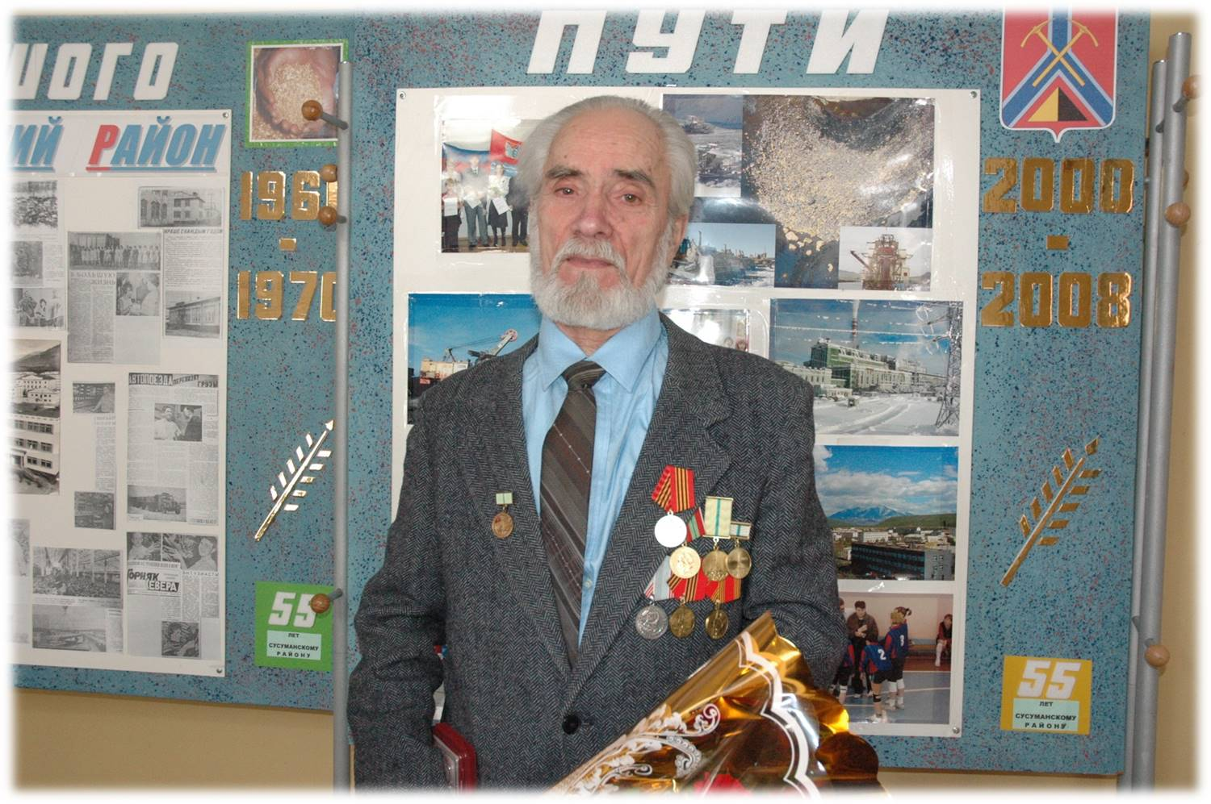
Савченок Юрий Николаевич
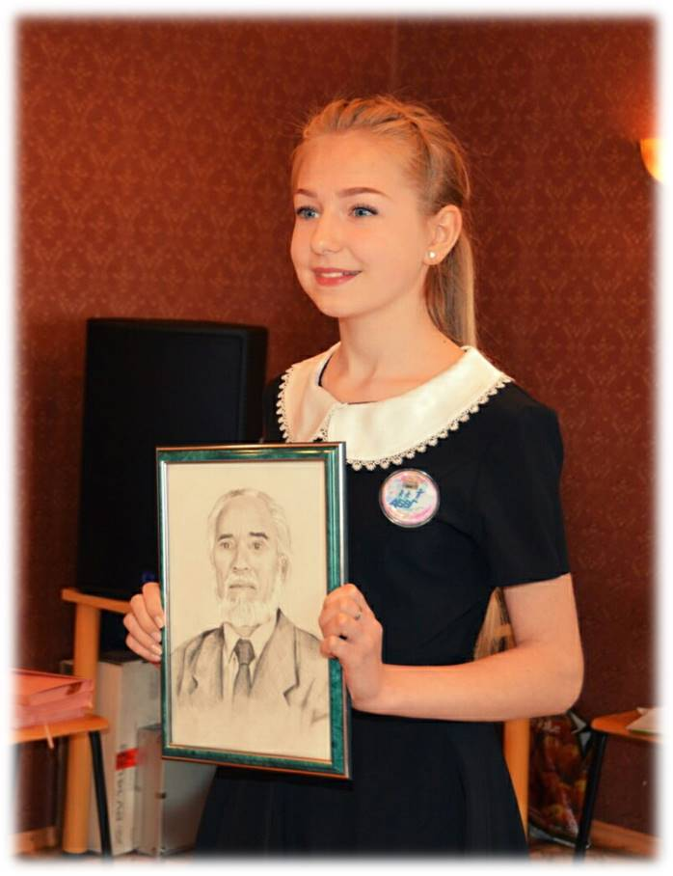

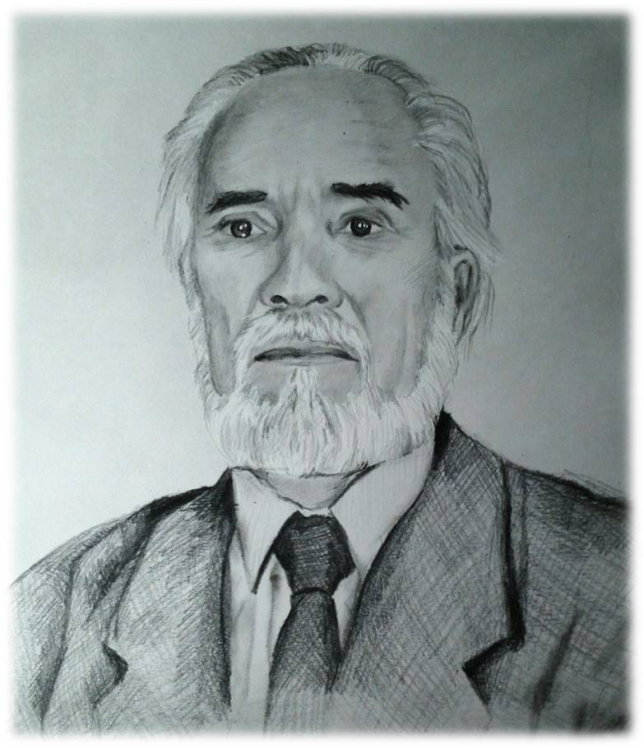

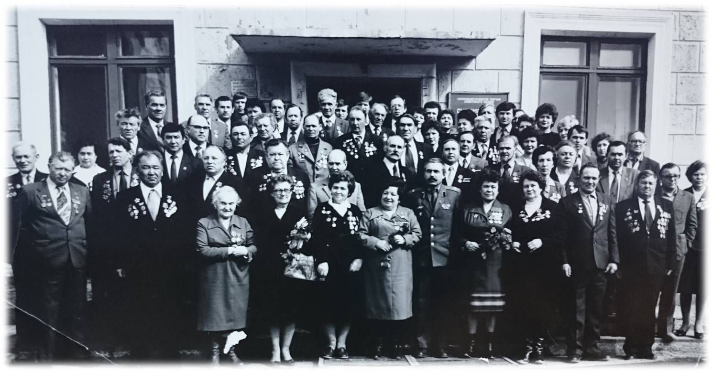
Ветераны города Сусумана 1985 г.

Список источников:

Материалы архива Сусуманского городского округа
Архивные материалы пенсионного фонда Сусуманского городского округа
Архивные материалы районного военкомата Сусуманского городского округа

Список литературы:

1.«Говорят погибшие герои» В. А. Кондратьев. Москва 1986г.
2.«От Сталина до Берлина» В. Орлов. Москва 1960г.
3.«Великая Отечественная война. Энциклопедия для школьников» И. А. Дамаскин, П. А. Кошель, Ю. А. Никифоров. Москва 2005г.
4.«Сто великих сражений Второй Мировой» Ю. Н. Любченков. Москва 2006г.
5.«Страна Советов от Октября до наших дней 1917-1980» Г. А. Куманев. Москва 1983г.
6.«Вспомним всех поименно» Б. И. Мухачев. Магадан 1995г.
7.«Колыма. События и Люди» В. А. Пехтин. Москва 2010г.
8. «Горняк Севера № 26 » 2013г.
9. «Сусуманский рабочий» 1958 г.

Толковый словарь русского языка Ожегов С. И. (1949 г.) стр. 69
Большой энциклопедический словарь русского языка (2002)г. А. М. Прохоров.
Толковый словарь русского языка Ожегов С. И. (1949 г.) стр. 403
Наступательная операция войск Ленинградского фронта (генерал Л.A. Говоров) на Карельском перешейке 10—20 июня 1944 г. с целью ускорить выход из войны Финляндии.
Наступательная операция войск левого крыла Карельского фронта (маршал Мерецков К. А.)21 июня — 9 августа в Южной Карелии.
Город в России, административный центр Выборгского муниципального района Ленинградской области..
Город на северо-западе России, столица и самый крупный город Республики Карелия, административный центр Прионежского района.
Остров в Финском заливе, в 180 км к западу от Санкт-Петербурга, в 120 км к юго-западу от Выборга.
Высшая степень отличия, которой удостоены двенадцать городов Советского Союза, прославившихся своей героической обороной во время Великой Отечественной войны 1941-1945 годов.
Полководец Великой Отечественной войны, генерал армии, Герой Советского Союза.
Советский полководец. Маршал Советского Союза, четырежды Герой Советского Союза, кавалер двух орденов «Победа», множества других советских и иностранных орденов и медалей. В послевоенные годы получил народное прозвище «Маршал Победы». Министр обороны СССР
Оперативно-стратегическое объединение войск вермахта во Второй мировой войне на северном участке Восточноевропейского театра военных действий
Город в Кировском районе Ленинградской области.
Оборонительная линия в Союзе ССР, система узловых оборонительных сооружений на границе СССР, состоявшая из укрепрайонов от Карельского перешейка до берегов Чёрного моря.
участок местности, часть оборонительных позиций (района обороны), оборудованного в инженерном отношении, наиболее насыщенный огневыми средствами и приспособленное к круговой обороне.
Наступательная операция Рабо́че-крестья́нской Кра́сной а́рмии (РККА). 30 августа – 6 сентября 1941 (командующий — генерал армии Г. К. Жуков). Завершилась освобождением города Ельни и ликвидацией ельнинского выступа.
Немецкий генерал-фельдмаршал, участник Первой и Второй мировых войн.
Оперативное войсковое объединение (общевойсковая армия) в составе Вооружённых Сил СССР.
Склады имени А. Е. Бадаева, построенные в Петрограде в 1914 г. С. И. Растеряевым. Находились между современными Московским проспектом, Черниговской и Киевской улицами.
название коллегиальных органов руководства формирований (от армии и выше) войск и сил в Вооружённых Силах СССР, в 1918 — 1991 годах.
Ленинградская армия народного ополчения - оперативное войсковое объединение народного ополчения.
Генерал-майор. русский Член РКП с 1918.
Советский военачальник, генерал-майор.
Офицер-подводник, участник Великой отечественной войны, командир 66-й стрелковой морской бригады, начальник 2-го Высшего военно-морского инженерного училища.
Генерал-майор, 20.04.1945.
Герой Советского Союза (1943), полковник (1975)
Обойная пыль, отруби, целлюлоза, опилки, жмых и пр.
Диктор ленинградского радио.
«Годы скитаний. Из дневника одной Ленинградки». Издательский Дом «Нева». Год издания: 2005
Жанр биография. Издание: 1555 г.
Советский и российский филолог, культуролог, искусствовед, академик РАН. Председатель правления Российского фонда культуры.
Советский государственный и партийный деятель.
Советский партийный и государственный деятель. Член Политбюро ЦК ВКП с 1939 года, с 1934 года секретарь ЦК ВКП и член Оргбюро ЦК ВКП, член ЦК ВКП с 1930 года. Генерал-полковник.
Условное обозначение плацдарма на левом берегу Невы напротив Невской Дубровки, захваченного и удерживаемого советскими войсками Ленинградского фронта в ходе битвы за Ленинград.
Место прорыва блокады Ленинграда в августе 1942 г., образовавшееся в результате выхода немецких войск к южному побережью Ладожского озера в сентябре 1941 г.
Образован 23 августа 1941 года на основании директивы Ставки ВГК от 23 августа 1941 года путём разделения Северного фронта на Карельский и Ленинградский фронты.
Контрнаступление советских войск под Тихвином 10 ноября — 30 декабря 1941г. (командующий К. А. Мерецков)
Создан по директиве Ставки ВГК с 17 декабря 1941 года в ходе обороны городов Ленинградской области Волхова и Тихвина.
Наступательной операции советской армии (командующий К. А. Мерецков) 7 января — 30 апреля 1942 года, в немецкой историографии Битва за Волхов.
Синявинская операция (19 августа — 10 октября 1942 года) проведённая против 18-й немецкой армии группы армий «Север» с целью прорыва блокады Ленинграда.
Городской посёлок в Кировском районе Ленинградской области России.
По словарю: Лопатин В. В., Нечаева И. В., Чельцова Л. К
По словам очевидца.
Один из фронтов РККА во время Великой Отечественной войны. Образован 20 октября 1943 года в результате переименования Прибалтийского фронта.
«Январский гром», Красносельско-Ропшинская операция, или Операция «Нева-2»(14-30 января 1944г.) – наступательная операция советских войск Ленинградского фронта против 18 немецкой армии.
Блокада Ленинграда в документах рассекреченных архивов/под ред. Н. Л. Волковского. — М. АСТ, СПб.: Полигон, 2005. — с. 717.
Писательница, поэтесса. Автор книг: «Февральский дневник» (1942), «Ленинградская поэма» (1942), «Говорит Ленинград» (1946)
Памятный знак к 60-летию начала блокады Ленинграда. Открыт 8 сентября 2001 года. Архитектор А.Г. Костюрина.
Кладбище в Санкт-Петербурге около метро «Старая деревня». Во время блокады Ленинграда на нем было похоронено более 100 тысяч человек.
Государственная награда СССР. Установлена в 1939 году как знак отличия к званию «Герой Советского Союза». Одновременно с медалью вручался высший орден СССР — орден Ленина.
Центральный ремонтный завод средств связи.
1950 году, Статус посёлка городского типа — с 1965 года. Находился в 15 км от районного центра города Сусуман и в 12 км от посёлка Мальдяк, где в 1939 в заключении на находился С. П. Королёв.
Сусуманское Автомобильное хозяйство.

